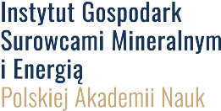


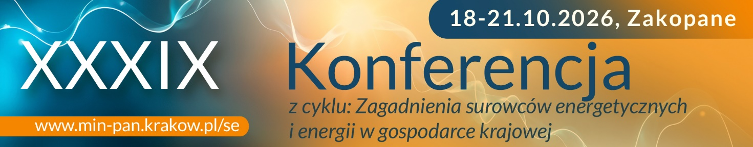
Zapraszają do wzięcia udziału w

XXXIX KONFERENCJI

Zagadnienia surowców
energetycznych i energii
w gospodarce krajowej

18 – 21 października 2026 r.
AMW Rewita Zakopane „Kościelisko”
AMW Rewita Zakopane „Kościelisko”
pod tytułem
Transformacja energetyczna
a bezpieczeństwo energetyczne

pod patronatem:
Komitetu Problemów Energetyki PAN

"

Informacja
Patronat medialny



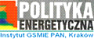
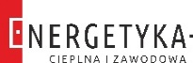


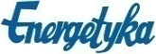




Tematyka XXXIX Konferencji
Transformacja energetyczna a bezpieczeństwo energetyczne

obejmuje następujące zagadnienia:

- transformacja energetyczna i odnawialne źródła energii,
- bezpieczeństwo energetyczne,
- sektor górnictwa węgla kamiennego – szanse, wyzwania, logistyka,
- zrównoważony rozwój i odpowiedzialność społeczna,
- efektywność energetyczna,
- polityka energetyczna i regulacje prawne,
- ekonomika surowców energetycznych,
- technologie i innowacje w sektorze energetycznym,
- wpływ energetyki na zdrowie i środowisko lokalne,
- zmiany klimatyczne i dekarbonizacja,
- paliwa alternatywne,
- rynek i ceny surowców energetycznych,
- gospodarka obiegu zamkniętego.
- społeczne aspekty transformacji,
- transformacja regionów po działalności górniczej,
- wpływ transformacji energetycznej na rynek pracy.

.ponadto:
- ciepłownictwo i skojarzone wytwarzanie energii,
- elektryfikacja sektora transportu,
- energetyczne wykorzystanie wodoru,
- energetyka jądrowa i prosumencka,
- inteligentne sieci energetyczne (smart grids),
- inwestycje i finansowanie sektora energetycznego,
- inwestycje proekologiczne i mechanizmy wsparcia,
- magazynowanie energii,
- nośniki energii dla odbiorców indywidualnych,
- nowoczesna kopalnia,
- regulacje i polityki rządowe,
- rola gazu ziemnego w miksie energetycznym,
- społeczna odpowiedzialność biznesu (csr),
- wpływ regulatora na ceny paliw i energii,
- wyzwania społeczne w sektorze paliwowo-energetycznym..
..

Komitet Naukowy konferencji
Katarzyna STALA-SZLUGAJ – Instytut Gospodarki Surowcami Mineralnymi i Energią PAN (Przewodniczący)
Zbigniew GRUDZIŃSKI – Instytut Gospodarki Surowcami Mineralnymi i Energią PAN (Wiceprzewodniczący)
Ireneusz BAIC – Sieć Badawcza Łukasiewicz. Warszawski Instytut Technologiczny
Beata BARSZCZOWSKA – Akademia Górnośląska im. W. Korfantego w Katowicach
Bartosz CERAN – Politechnika Poznańska
Tadeusz CHMIELNIAK – Politechnika Śląska
Jakub DĄBROWSKI – Politechnika Poznańska
Waldemar DOŁĘGA – Politechnika Wrocławska
Krzysztof GALOS – Instytut Gospodarki Surowcami Mineralnymi i Energią PAN
Lidia GAWLIK – Instytut Gospodarki Surowcami Mineralnymi i Energią PAN
Janusz LEWANDOWSKI – Politechnika Warszawska
Czesława ROSIK-DULEWSKA – Instytut Podstaw Inżynierii Środowiska PAN, Zabrze
Leokadia RÓG – Główny Instytut Górnictwa
Mariusz RUSZEL – Politechnika Rzeszowska
Jakub SIEMEK – Akademia Górniczo-Hutnicza
Sławomir SOWA – Politechnika Poznańska
Andrzej STRUGAŁA – Akademia Górniczo-Hutnicza
Radosław SZCZERBOWSKI – Politechnika Poznańska
Krzysztof ZAMASZ – Instytut Transformacji Energetycznej, Akademia WSB

Wymagana struktura referatu
- imiona i nazwiska Autorów referatu oraz tytuły naukowe, i afiliacje (prosimy o nie umieszczanie tych informacji w stopce),
- tytuł referatu w języku polskim i angielskim,
- streszczenie w języku polskim i angielski oraz słowa kluczowe,
- zasadniczy tekst referatu w języku polskim wraz z umieszczonymi w odpowiednich miejscach tabelami, rysunkami, wzorami itp. (wszystkie tabele i rysunki muszą mieć numerację oraz tytuły w j. polskim i angielskim),
- wykaz cytowanej literatury (cytowanie literatury przez nazwisko (nazwę) i rok).
Ważne daty
15 lipca | Termin dostarczenia tytułów prezentacji, posterów lub tytułów referatów (mogą to być propozycje wstępne)
6 września | Termin dostarczenia streszczeń prezentacji i posterów
16 września | Zniżkowa opłata za uczestnictwo w Konferencji
6 października | Termin dostarczenia plików *.pdf posterów w przypadku ich wydruku przez organizatorów konferencji
18-21 października | Termin konferencji - AMW Rewita Zakopane „Kościelisko”

Szanowni Państwo
Informujemy, że zaakceptowane referaty (po uzyskaniu pozytywnych recenzji) mogą być opublikowane w czasopismach naukowych: Polityka Energetyczna - indeksowanej w bazach: Web of Science i Scopus, lub w materiałach pokonferencyjnych, które będą mogły być wydane w Zeszytach Naukowych w formie monografii (tak jak to było po poprzednich Konferencjach). .
Referaty zgłaszane do Polityki Energetycznej muszą być napisane w języku angielskim.

Ramowy Program Konferencji

Niedziela 18 października 2026
od 17:00 | Rejestracja Uczestników w AMW Rewita Zakopane- Kościelisko
18:00 – 21:00 | Kolacja
21:00 | Spotkanie Integracyjne – wieczór z muzyką
Poniedziałek 19 października 2026
od 8:00 | Rejestracja Uczestników
7:30 – 9:00 | Śniadanie
9:00 | Otwarcie Konferencji i obrady konferencyjne
ok. 13:00 | Wspólna Fotografia
13:30 – 15:00 | Obiad
15:00 | Obrady Konferencyjne
20:00 | Spotkanie Towarzyskie - występ zespołu muzycznego

Wtorek 20 października 2026
7:30 – 9:30 | Śniadanie
10:00 | Obrady Konferencyjne
13:30 – 15:00 | Obiad
15:00 | Obrady Konferencyjne
18:00 | Ognisko, występ nowej kapeli góralskiej

Środa 21 października 2026
7:30 – 9:30 | Śniadanie
10:00 | Obrady Konferencyjne
11:30 – 12:30 | Sesja Posterowa (kawa na Sesji Posterowej)  Zamknięcie obrad (na Sesji Posterowej)
12:30 – 13:30 | Obiad

Koszty uczestnictwa
Koszt ponoszony przez uczestnika Konferencji  18–21 października 2026, Zakopane | wpłata do  16 września  2026 r. | wpłata po  16 września  2026 r.
w pokoju dwuosobowym | 2 500 zł  (3 075,00 zł z VAT) | 2 800 zł  (3 444,00 zł z VAT)
w pokoju jednoosobowym | 2 800 zł  (3 444,00 zł z VAT) | 3 100 zł  (3 813,00 zł z VAT)
koszt w przypadku uczestnictwa tylko w jednym dniu obrad (bez noclegu) | 1 100 zł  (1 353,00 zł z VAT) | 1 200 zł  (1 476,00 zł z VAT)
koszt w przypadku uczestnictwa bez noclegu | 1 800 zł  (2 214,00 zł z VAT) | 2 000 zł  (2 460,00 zł z VAT)
koszt ponoszony przez osobę towarzyszącą (w pokoju dwuosobowym) | 1 500 zł  (1 845,00 zł z VAT) | 1 700 zł  (2 091,00 zł z VAT)

Opłata uczestnika Konferencji obejmuje:
zakwaterowanie i wyżywienie, materiały konferencyjne,
imprezy towarzyszące, inne wydawnictwa.
- Jednocześnie informujemy, że osoby wygłaszające prezentacje mają zapewniony pokój jednoosobowy w cenie dwuosobowego, a w przypadku jednodniowego uczestnictwa (bez noclegu) organizatorzy nie pobierają żadnych opłat.
- Uczestnictwo hybrydowe dotyczy osób prezentujących na konferencji postery bez uczestnictwa fizycznego na konferencji. Dla tych uczestników oferujemy prezentacje posterów przez cały czas konferencji, dodatkowo postery będą zamieszczone na stronie www konferencji. Autorzy posterów muszą dostarczyć tytuły do 6 września. Postery będą wydrukowane na koszt organizatorów po dostarczeniu plików PDF do 6 października.
Dodatkowych informacji udzielają:
dr inż. Urszula OZGA-BLASCHKE  Sekretarz Konferencji  Email: ulobla@min-pan.krakow.pl  dr hab. inż. Katarzyna STALA-SZLUGAJ prof. instytutu  Sekretarz Konferencji  Email: kszlugaj@min-pan.krakow.pl | dr hab. inż. Zbigniew GRUDZIŃSKI, prof. instytutu  Przewodniczący Komitetu Organizacyjnego  Email: zg@min-pan.krakow.pl

tel.: 12 632 27 48  tel.: 12 632 33 00 | www.min-pan.krakow.pl/se/

Adres dla korespondencji
Komitet Organizacyjny XXXIX Konferencji  Pracownia Ekonomiki i Badań Rynku Paliwowo-Energetycznego  Instytut GSMiE PAN | ul. Wybickiego 7A  31-261 KRAKÓW

Informacja dla autorów referatów i uczestników konferencji
Warunkiem druku artykułu
jest wpłata przynajmniej jednodniowych kosztów uczestnictwa

Opłaty za uczestnictwo proszę dokonywać przelewem na konto
Instytutu Gospodarki Surowcami Mineralnymi i Energią PAN
ul. Wybickiego 7A, 31-261 Kraków
NIP 675-000-19-00

Bank Gospodarstwa Krajowego
nr 36 1130 1150 0012 1266 6620 0001
z dopiskiem: Konferencja – Energetyka

Ważne informacje na www konferencji

Tematyka konferencji - program
https://se.min-pan.krakow.pl/program-konferencji/

Rejestracja uczestnictwa – koszty uczestnictwa:
https://se.min-pan.krakow.pl/rejestracja-uczestnikow/

Zgłoszenie referatu, prezentacji, tytułu posteru:
https://se.min-pan.krakow.pl/informacje-dla-autorow/

Monografie, prezentacje i postery z lat ubiegłych
https://se.min-pan.krakow.pl/pelne-teksty-artykulow/

Szczegółowe programy konferencji z ubiegłych lat
https://se.min-pan.krakow.pl/programy-konferencji/

Historia cyklu konferencji, 1979 - 2025:
https://se.min-pan.krakow.pl/upload/filemanager/Pages/Konferencje/Konf_SE_historia-_cyklu.pdf

KARTA UCZESTNICTWA

XXXIX Konferencja z cyklu:
Zagadnienia Surowców Energetycznych i Energii w Gospodarce Krajowej
18-21 października 2026, Zakopane
AMW Rewita Zakopane- Kościelisko
Dane uczestnika*
Imię
i nazwisko
Tytuł/stop. naukowy |  |  | Stanowisko
Telefon |  |  | E-mail
Miejsce pracy*
Instytucja
Adres | Kod | Miasto |  | Ulica i numer | NIP Instytucji:
--------------------------------------------------------------------------------------------------------------------------------------------------------------------------
Do wypełnienia w przypadku posiadania identyfikatora wewnętrznego  w KSeF |  |  |  | KSeF ID wew.:
Nazwa
oddziału/wydziału
Adres | Kod |  | Miasto |  |  | Ulica i numer

Proszę o zarezerwowanie pokoju:
 | jednoosobowego |  | zgłaszam udział osoby towarzyszącej
 | dwuosobowego |  | proszę o zakwaterowanie dla kierowcy

Razem za uczestnictwo: |  | zł. netto + 23% VAT= |  |  |  | zł brutto
zostanie (została) dokonana w dniu:
podpis Uczestnika |  |  |  | pieczątka firmowa

Jednocześnie przyjmujemy do wiadomości, że w przypadku rezygnacji uczestnika z udziału w Konferencji
po 25 września 2026 roku koszty nie będą zwracane, a materiały konferencyjne zostaną wysłane pocztą.
Prosimy o czytelne wypełnienie Karty Uczestnictwa oraz przesłanie ich na adres
Sekretariatu Konferencji z dopiskiem: Konferencja – Energetyka

Sekretariat  Konferencji : | Instytut GSMiE PAN, ul. Wybickiego 7A, 31-261 Kraków, tel.: 12 632-27-48, 12 632-33-00  e-mail: ulobla@min-pan.krakow.pl, zg@min-pan.krakow.pl, rkopijka@min-pan.krakow.pl

https://se.min-pan.krakow.pl/rejestracja-uczestnikow/

Wyrażam zgodę na przetwarzanie moich danych osobo-wych zawartych w zgłoszeniu udziału w konferencji Za-gadnienia surowców energetycznych i energii w gospo-darce krajowej wyłącznie w celach organizacyjnych. Ad-ministratorem moich danych jest Instytut Gospodarki Su-rowcami Mineralnymi i Energią PAN z siedzibą w Krako-wie przy ul. Wybickiego 7A. Oświadczam, że podanie da-nych jest dobrowolne. Oświadczam, że mam prawo dostę-pu do swoich danych osobowych oraz prawo ich popra-wienia oraz, że przysługuje mi prawo do wycofania zgody na przetwarzanie moich danych osobowych poprzez prze-słanie wiadomości na adres: inspektorODO@min-pan.krakow.pl, oraz że przysługuje mi prawo skargi do UODO (Warszawa, ul. Stawki 2)
(Zgodnie z: Rozporządzeniem Parlamentu Europejskiego i Rady (UE) 2016/679 z dnia 27 kwietnia 2016 r. w sprawie ochrony osób fizycznych w związku z przetwarzaniem danych osobowych i w sprawie swobodnego przepływu takich danych)
□ wyrażam □ nie wyrażam zgody na przetwarzanie moje-go wizerunku w celach dokumentacji fotograficznej przebiegu konferencji..

Dojazd do AMW Rewita Zakopane – Kościelisko

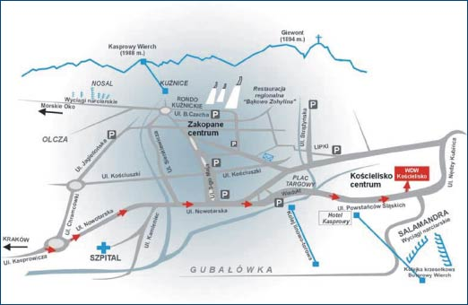

MIEJSCE KONFERENCJI

AMW Rewita Zakopane – Kościelisko
ul. St. Nędzy Kubińca 103, 34-511 Kościelisko
tel. +48 18 207 93 00, +48 513 326 079

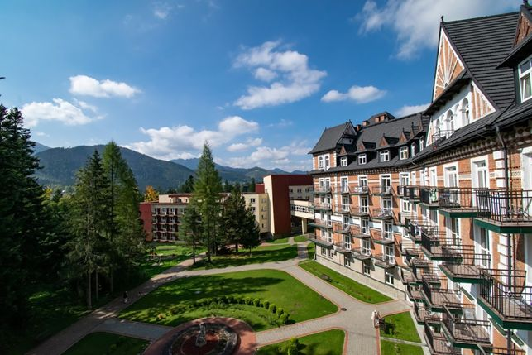

https://www.rewita.pl/obiekty/rewita-koscielisko

